

**渔乐生活APP**

|  |  |  |
| --- | --- | --- |
| 文件状态：  　[√]草稿  　[ ]正式发布  　[　]正在修改 | **文件标识：** | PRD2018-G07-UM |
| **当前版本：** | 0.1.0 |
| **作者：** | 林翼力 |
| **完成日期：** | 2018-12-23 |

**用户手册**

**User Manual**

**版 本 历 史**

|  |  |  |  |  |
| --- | --- | --- | --- | --- |
| **版本** | **作者** | **协助者** | **起止日期** | **备注** |
| 0.1.0 | 林翼力 |  | 2018/12/23-2018/12/23 | 起草 |

目录

版 本 历 史 1

1 引言 5

1.1 编写目的 5

1.2 背景 6

1.2.1 项目名称 6

1.2.2 项目提出者 6

1.2.3 项目开发团队 6

2 用途 6

2.1 功能 7

2.1.1 首页引导页 7

7

2.1.2 如何注册 10

2.1.3 如何登录 12

2.1.4 查看附近钓点 14

2.1.5 查看附近渔具店 17

2.1.6 查看附近自定义地点 22

2.1.7 查看附近钓友 26

2.1.8 发现界面 27

2.1.9 添加活动 30

2.1.10 地点评论 40

2.1.11 反馈 43

2.1.12 论坛首页 44

2.1.13 发帖 47

2.1.14 帖子详情页 49

2.1.14.1 发表回复 51

2.1.15 课程页 53

2.1.15.1 课程公告（普通注册用户） 55

2.1.15.2 课程公告（教师） 57

2.1.15.3 课程介绍（普通注册用户） 59

2.1.15.4 课程介绍（教师） 60

2.1.15.5 教师介绍（普通注册用户） 63

2.1.15.6 教师介绍（教师） 64

2.1.15.7 课程资料（普通注册用户） 65

2.1.15.8 课程资料（教师） 67

2.1.15.9 资料删除确认 68

2.1.15.10 上传资料 69

2.1.15.11 编辑资料 70

2.1.15.12 课程答疑（普通注册用户） 71

2.1.15.13 预览往期答疑室 73

2.1.15.14 答疑室（普通注册用户） 75

2.1.15.15 答疑室（教师） 77

2.1.15.16 课程答疑（教师） 79

2.1.15.17 新增答疑室 80

2.1.15.18 课程论坛（普通注册用户） 82

2.1.15.19 课程论坛发帖 84

2.1.15.20 课程论坛具体帖子 86

2.1.15.21 课程论坛（教师） 86

2.1.15.22 课程链接（普通注册用户） 87

2.1.15.23 课程链接（教师） 89

2.1.15.24 编辑课程链接 90

2.1.15.25 新增课程链接 91

2.1.15.26 课程搜索（普通注册用户） 92

2.1.16 链接 93

2.1.17 管理员登录 94

2.1.18 管理员后台首页 95

2.1.19 管理员后台网站抬头 96

2.1.19.1 退出登录确认框 97

2.1.20 管理员导航菜单栏 97

2.1.21 管理员用户基础管理 99

2.1.21.1 用户复选拉黑确认 100

2.1.21.2 用户复选删除 101

2.1.22 管理员用户审核管理 102

2.1.22.1 用户审核拒绝 103

2.1.22.2 用户审核复选拒绝 104

2.1.23 管理员教师管理 104

2.1.23.1 新增教师 106

2.1.23.2 删除教师提示 107

2.1.24 管理员举报管理 108

2.1.24.1 举报贴删除确认 109

2.1.25 管理员特殊帖管理 110

2.1.25.1 特殊帖子从列表中清除提示 111

2.1.26 管理员课程管理 112

2.1.26.1 课程删除 113

2.1.27 管理员首页横幅 113

2.1.27.1 新增横幅 114

2.1.27.2 删除横幅 115

2.1.27.3 横幅编辑 116

2.1.28 管理员底部管理 117

2.1.28.1 编辑友情链接 118

2.1.28.2 新增友情链接 119

2.1.28.3 友情链接删除提示 120

2.1.29 管理员通知管理 121

2.1.29.1 新增系统通知 122

2.1.29.2 通知删除确认 123

2.1.30 管理员备份管理 124

2.1.30.1 自动备份设置 125

2.1.30.2 手动备份设置 126

2.1.30.3 备份恢复 127

2.1.30.4 备份删除确认 127

2.1.31 管理员具体帖子页 128

2.2 性能 129

2.2.1 精度 129

2.2.2 时间特性 129

2.2.3 灵活性 129

2.3 安全保密 129

3 运行环境 130

3.1 硬设备 130

3.2 支持软件 130

3.3 数据结构 130

4 使用过程 130

4.1 安装与初始化 130

4.2 输入 130

4.2.1 输入数据的现实背景 131

4.2.2 输入格式 131

4.2.3 输入举例 131

4.3 输出对每项输出做出说明 131

4.3.1 输出数据的现实背景 131

4.3.2 输出格式 132

4.3.3 输出举例 132

4.4 文卷查询 132

4.5 出错处理和恢复 132

4.6 终端操作 132

1. 引言
   1. 编写目的

为使渔乐生活app项目的顺利开展，为后续的开发工作奠定基础，更好的满足项目的具体需求,进行了多次的用户代表走访谈话。进行深入研究探讨后，提出了这份软件需求规格说明书。

此份软件规格说明书对渔乐生活app做了全面的用户需求分析，明确了软件必要的功能性需求以及非功能性需求。

* 1. 背景
     1. 项目名称

渔乐生活

* + 1. 项目提出者

下表简述了项目提出者的联系方式信息。

|  |  |  |  |
| --- | --- | --- | --- |
| **姓名** | **联系电话** | **邮箱** | **地址** |
| 杨枨 | 13357102333 | [yangc@zucc.edu.cn](mailto:yangc@zucc.edu.cn) | 理四504 |
| 侯宏仑 | 13071858629 | [houhl@zucc.edu.cn](mailto:houhl@zucc.edu.cn) | 理四501 |

* + 1. 项目开发团队

下表简述了整个开发团队的成员联系方式信息。

|  |  |  |  |  |
| --- | --- | --- | --- | --- |
| **姓名** | **角色** | **联系电话** | **邮箱** | **地址** |
| 张荣阳 | 组长 | 13372536516 | 31601376@stu.zucc.edu.cn | 弘毅1-608 |
| 赵伟宏 | 组员 | 13588151048 | 31601378@stu.zucc.edu.cn | 弘毅1-608 |
| 林翼力 | 组员 | 13588759320 | 31601355@stu.zucc.edu.cn | 弘毅1-603 |
| 刘浥 | 组员 | 13588742787 | 31601356@stu.zucc.edu.cn | 弘毅1-603 |
| 陈帆 | 组员 | 17195864903 | 31601345@stu.zucc.edu.cn | 弘毅1-524 |

1. 用途
   1. 功能
      1. 首页引导页

引导页1

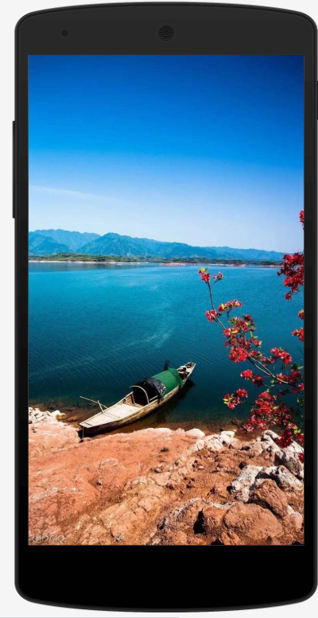

引导页2

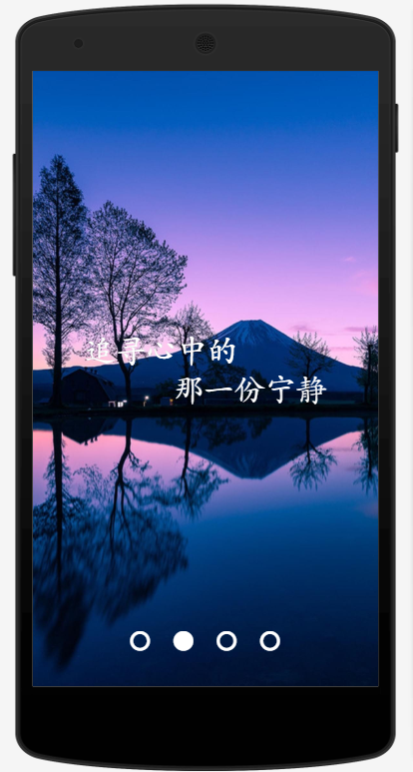

引导页3

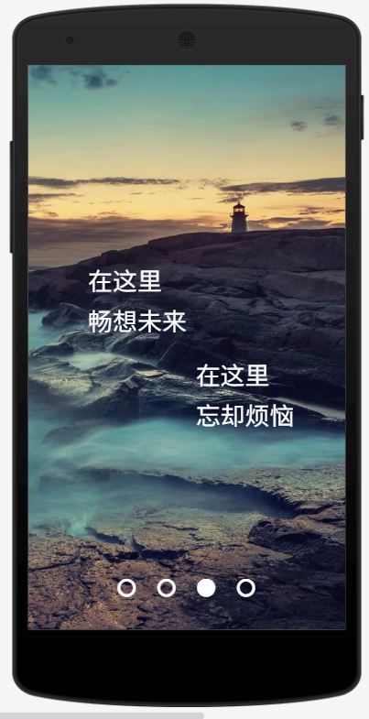

引导页4

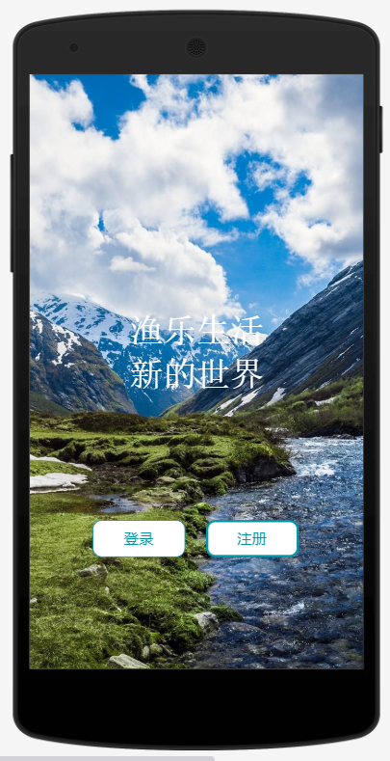

* + 1. 如何注册

1、点击引导页4的注册，进入如下页面进行注册

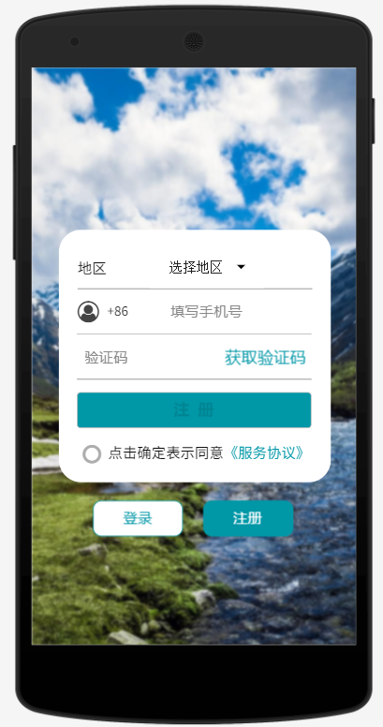

2、点击服务协议查看注册-服务协议

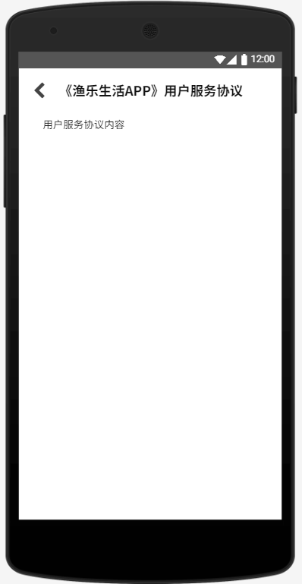

* + 1. 如何登录

1、点击引导页4的登陆，进入如下页面进行登陆

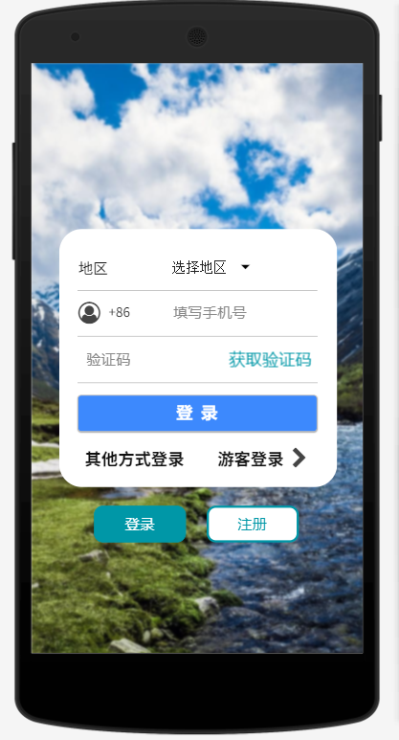

2、进入登陆界面点击使用其他方式登陆来使用其他方式点击

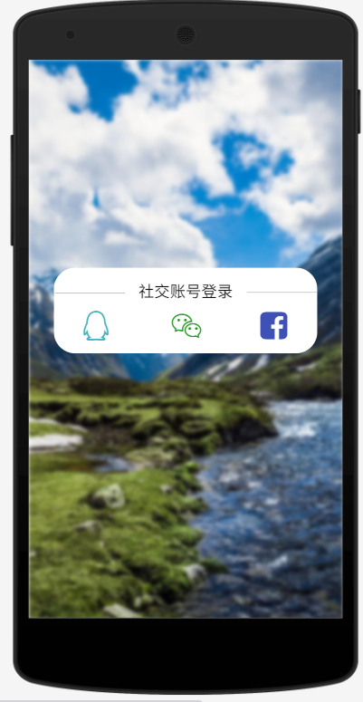

* + 1. 查看附近钓点

1、登陆成功后，查看的就是附近钓点

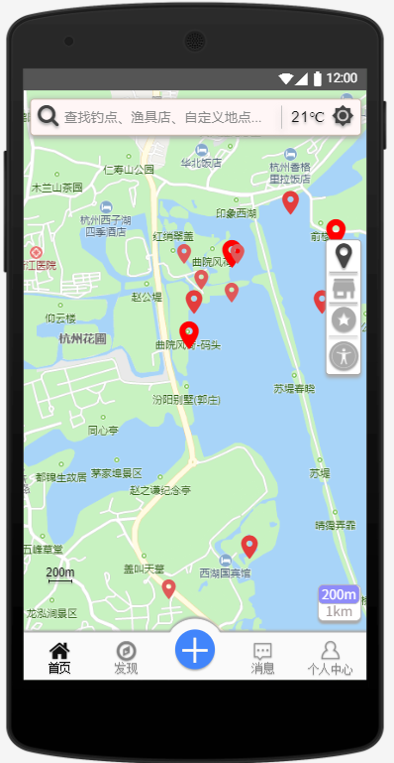

2、点击地点

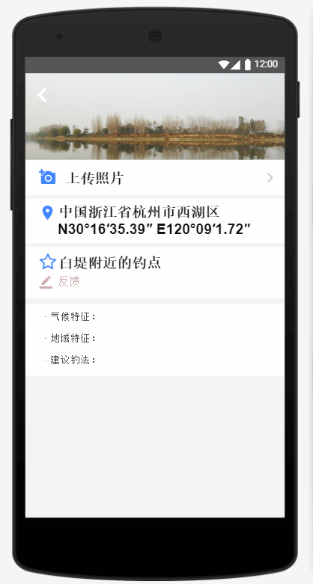

3、点击图片

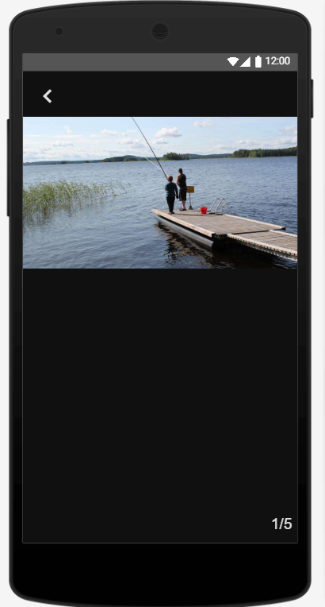

s

* + 1. 查看附近渔具店

1、点击地图右侧第二个图标

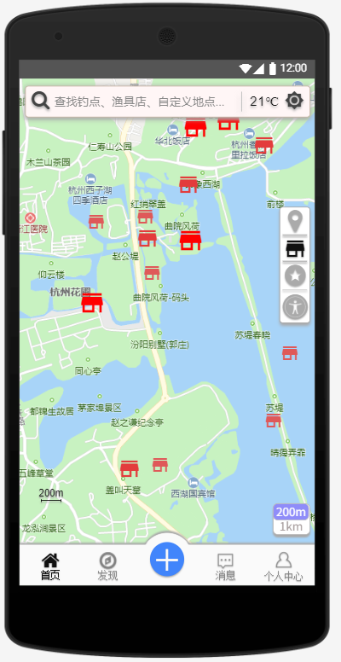

2、点击某个渔具店

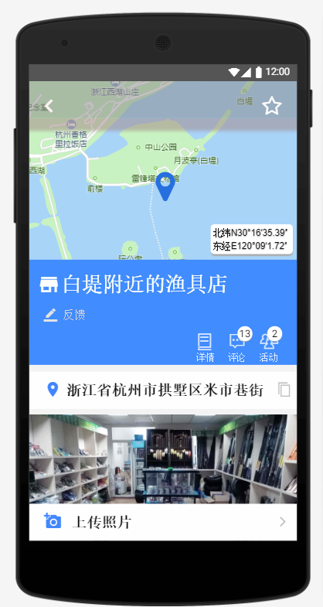

3、点击详情按钮

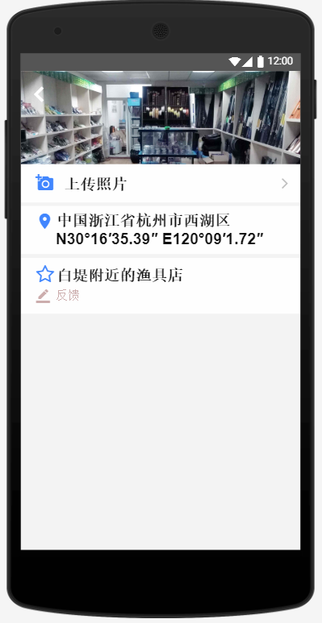

4、点击图片

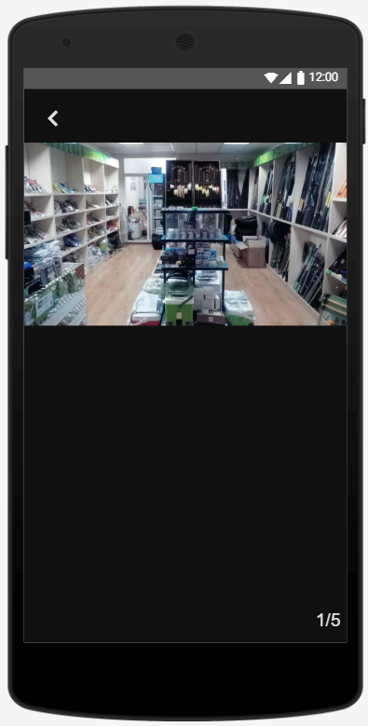

* + 1. 查看附近自定义地点

1、点击右侧第三个图标

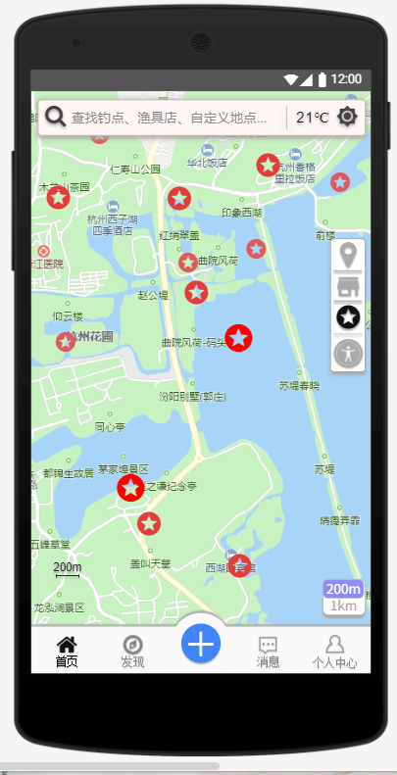

2、点击某个地点

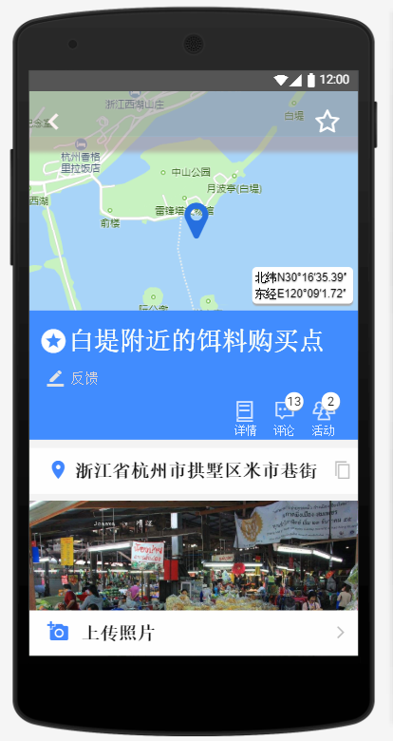

3、点击详情按钮

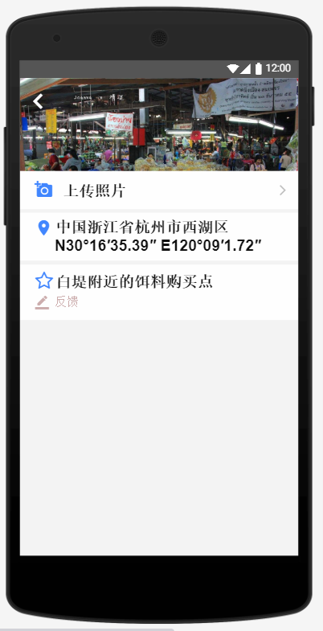

4、点击图片

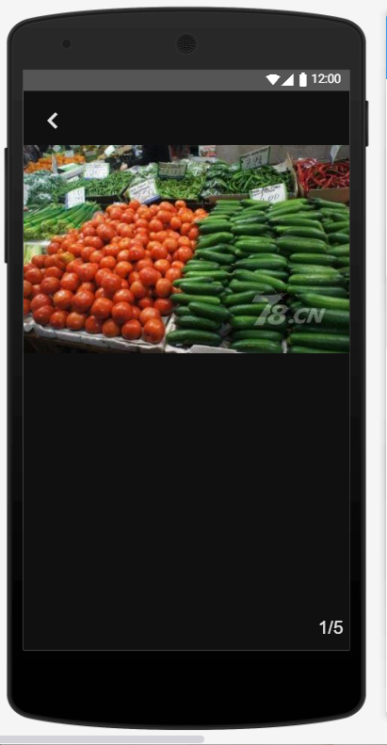

* + 1. 查看附近钓友

点击右侧第三个图标

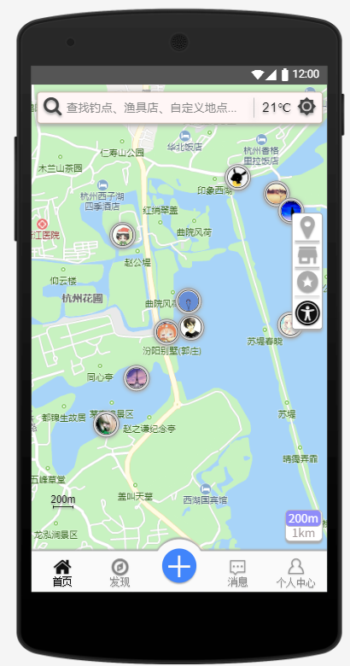

* + 1. 发现界面

1、动态-推荐页面

点击下方发现按钮

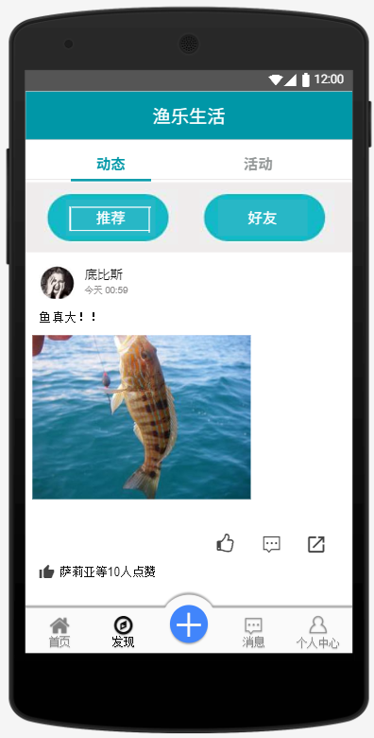

2、动态-好友页面

点击好友按钮

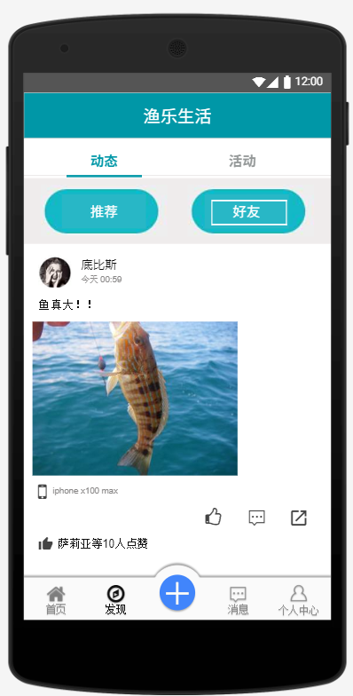

3、活动-推荐页面

点击活动按钮

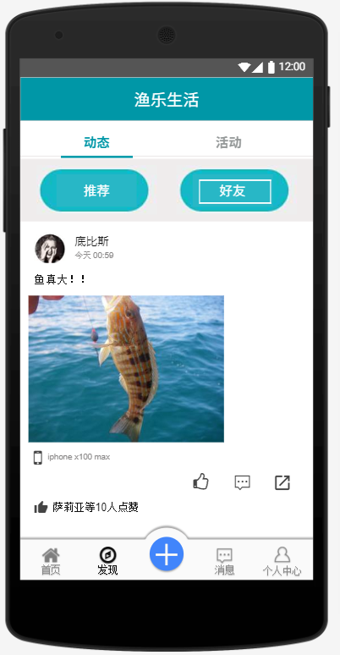

3、活动-好友页面

点击好友按钮

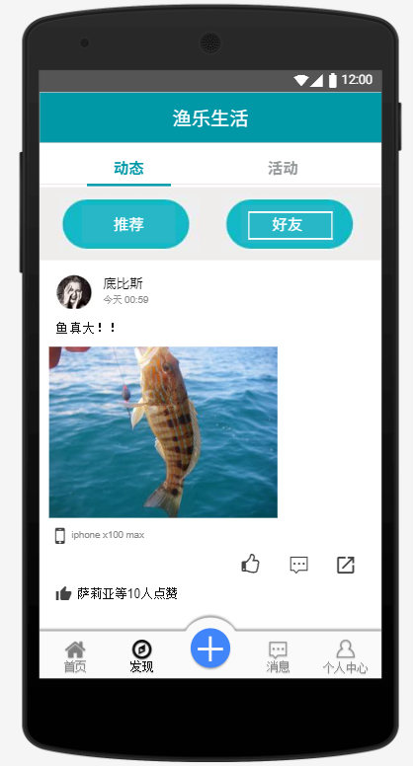

* + 1. 添加活动

1. 点击某个地点

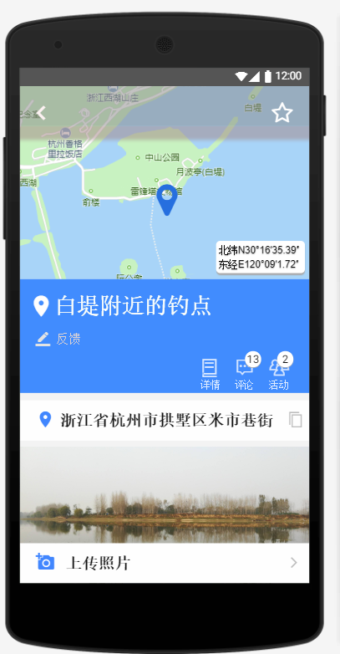

1. 查看地点历史活动

点击活动

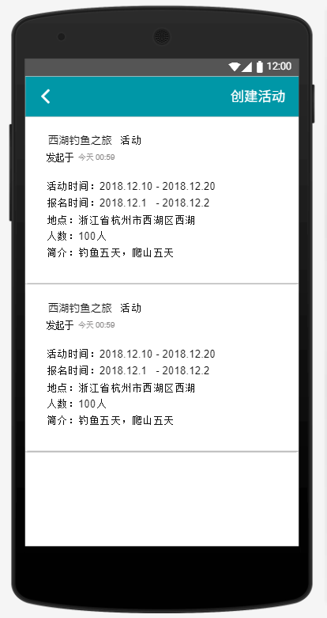

1. 点击创建活动按钮

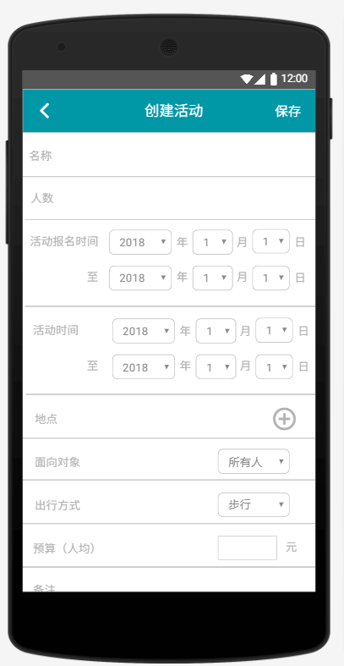

1. 点击地点后的加号-添加活动和地点

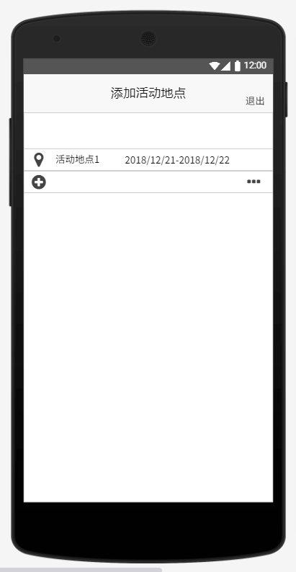

1. 点击加号-跳转到增加页面

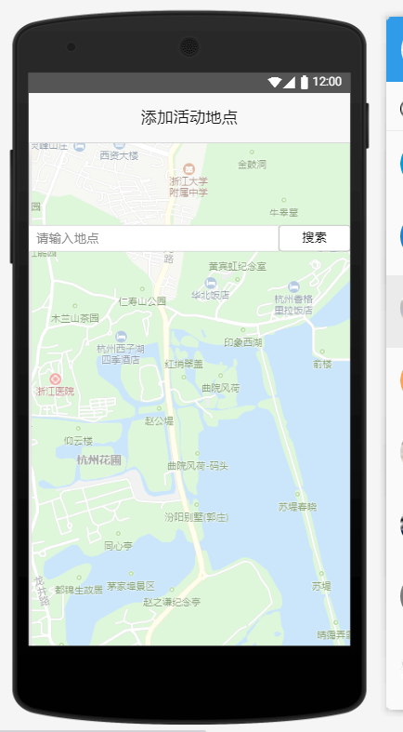

1. 输入地点，点击搜索

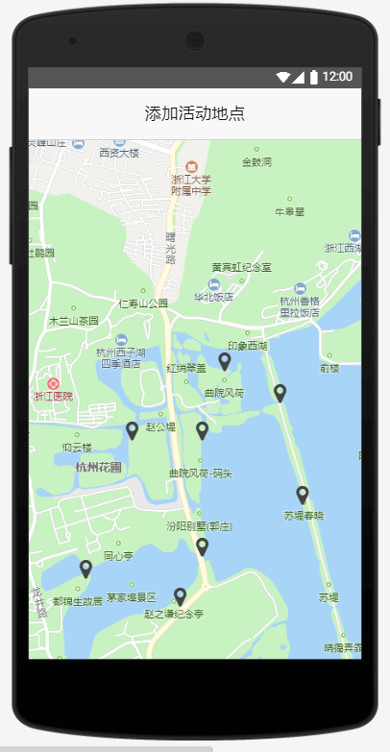

1. 确认该地点-点击地点

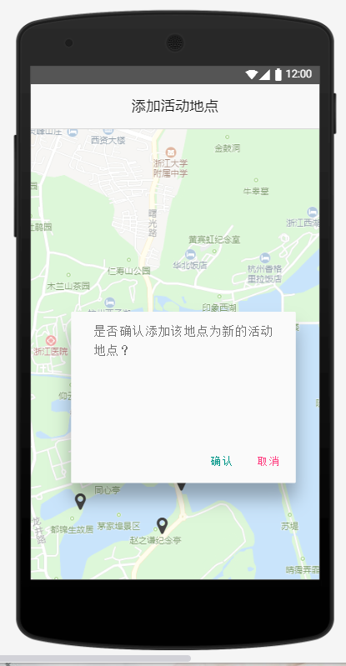

1. 确认该地点活动时间-点击确认

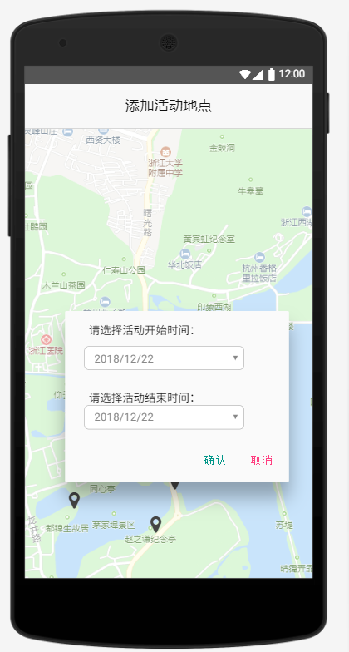

9、确认时间-输入时间，点击确认

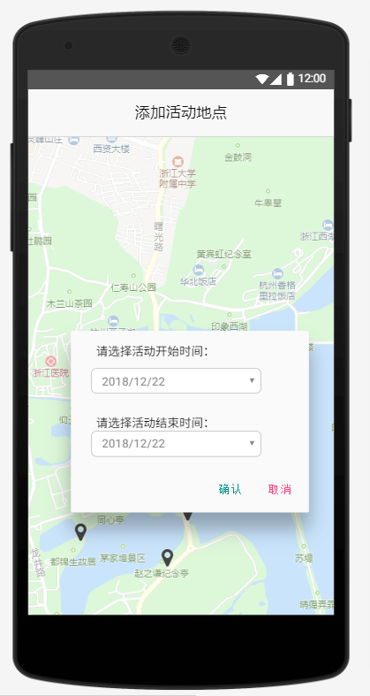

1. 确认添加好地点

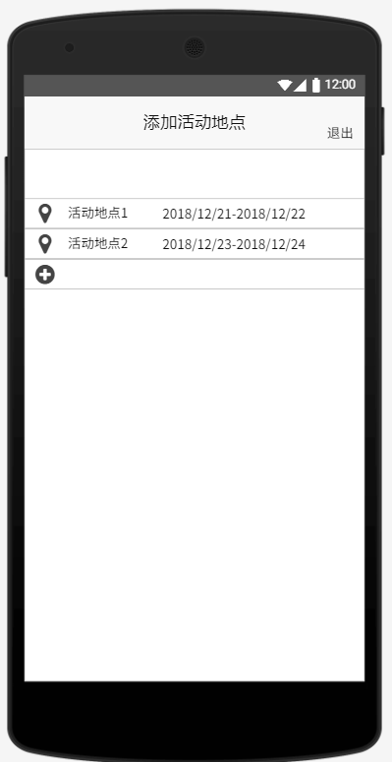

* + 1. 地点评论

1. 在地点详细信息界面点击评论

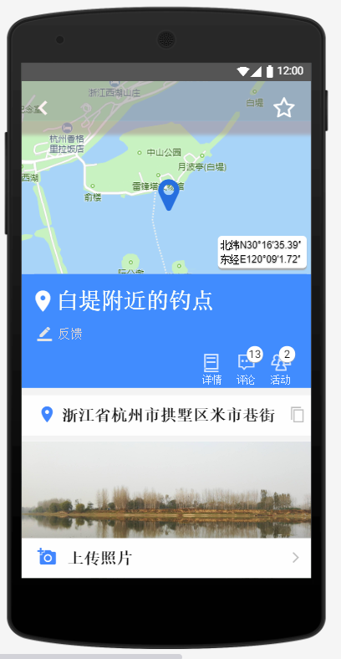

1. 显示所有评论

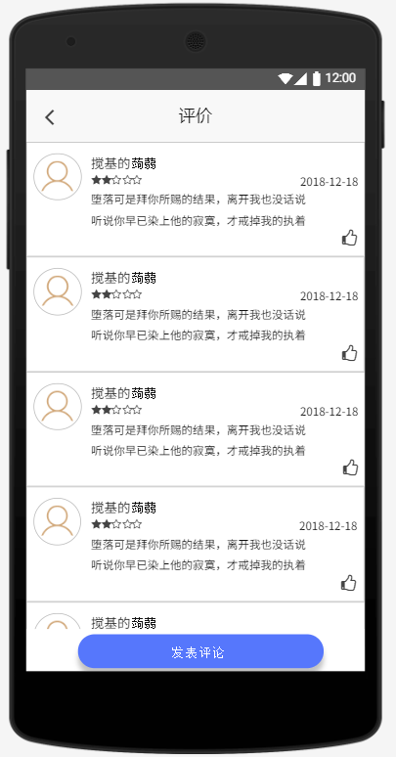

3、发表我的评论-点击发表评论

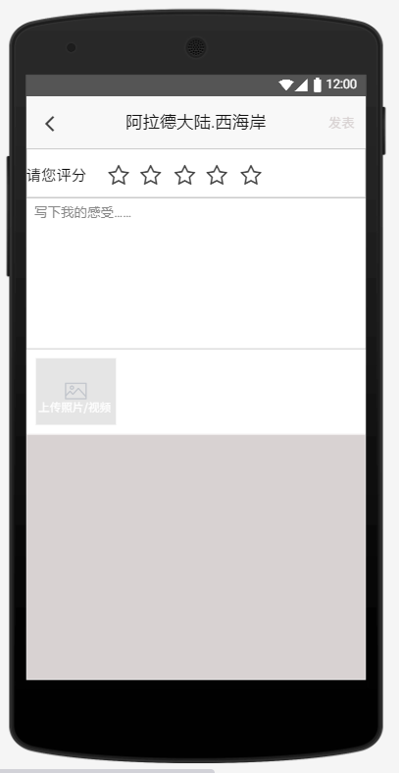

* + 1. 反馈

1、在地点详细信息界面点击评论

